Intitulé de l’item (ou des items) évalué(s)
Compétences  Domaines du  programme | Rechercher, extraire et organiser l’information utile | Réaliser, manipuler, mesurer, calculer, appliquer des consignes | Raisonner, argumenter, pratiquer une démarche expérimentale ou technologique, démontrer | Présenter la démarche suivie, les résultats obtenus, communiquer à l’aide d’un langage adapté
Organisation et gestion de données
Nombres et calculs
Géométrie
Grandeurs et mesures

C4 : Communiquer à l’aide d’un langage mathématique adapté
C3 : Engager une démarche, raisonner, argumenter, démontrer
Énoncé de la situation d’évaluation
Exercice 1
Soit un triangle BAC rectangle en A avec AB = 3,3 cm.
On construit un losange BCDE tel que BE = 5,5 cm.
Le professeur de Sophie lui demande de calculer la longueur AC et de rédiger son travail.
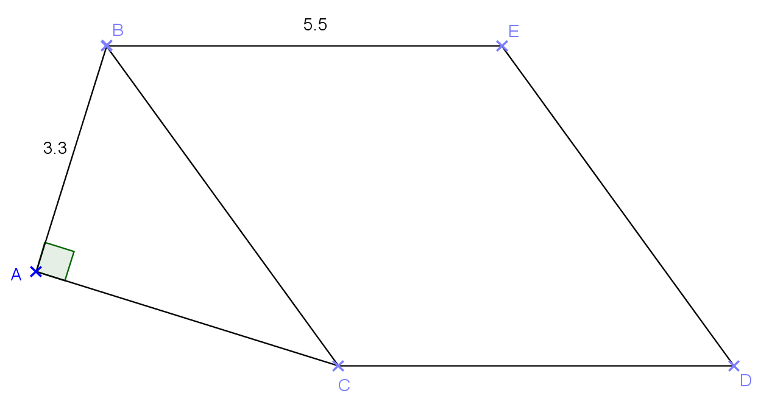
Voici ce que Sophie a écrit :
BC = 5,5 cm
5,5² – 3,3² = 19,36
AC = 4,4 cm
Le professeur de Sophie lui indique qu’elle a trouvé le bon résultat mais qu’elle doit maintenant rédiger sa solution.
Aide-la en écrivant une solution rédigée sur ta copie.

Critères de réussite (le minimum attendu de l’élève pour une validation positive)
La rédaction comporte trois étapes :
- Connaissance et exploitation des propriétés de longueurs des côtés d’un losange.
- Application du théorème de Pythagore
- Conclusion
Les items seront validés si, dans la rédaction, apparaissent :
- ABCD est un losange donc ses quatre côtés ont même longueur
- Dans le triangle ABC rectangle en A, on applique le théorème de Pythagore
ou Dans le triangle ABC rectangle en A, BC² = AB² + AC²
ou Dans le triangle ABC rectangle en A, AC² = BC² - AB²

Commentaires des auteurs
Commentaires du groupe de relecture
Cet exercice faisant appel à des notions de géométrie apprises à plusieurs niveaux (5° et 4°), il est intéressant pour vérifier qu'un élève sait rédiger avec une formalisation correcte, sans alourdir sa tâche avec les raisonnements.

